Министерство образования Республики Беларусь

БЕЛОРУССКИЙ ГОСУДАРСТВЕННЫЙ УНИВЕРСИТЕТ

Факультет прикладной математики и информатики

Чешко ульяна Геннадьевна

Настройка параметров OSPF

Отчет по лабораторной работе № 11,
вариант 20
( “Компьютерные сети”)

студентки 3-го курса 5-ой группы

Преподаватель
Бубен И.В.

Минск 2024

1. Задание №1

- 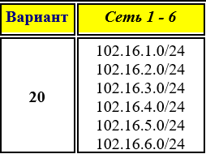
- Реализуйте схему, аналогичной той, которая изображена на рисунке 1в лабораторной работе.
Подписать на схеме подсети (красный цвет). Сетевое оборудование подписать по правилам предыдущих лабораторных работ (черный цвет).
Прежде, чем настраивать протокол OSPF, настройте интерфейсы маршрутизаторов и узлов. Интерфейсы узлов подписать на схеме (синий цвет).
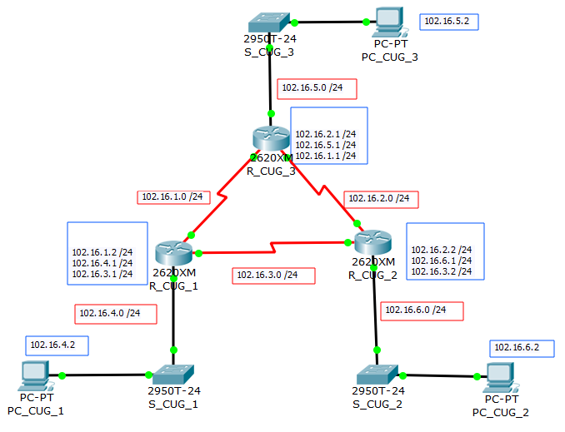
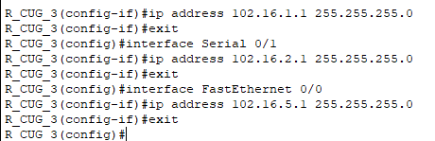
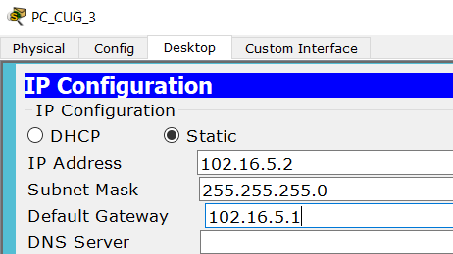
- Получите все три ТМ (таблицы маршрутизации). Используйте инструмент ЛУПА
Прокомментируйте их содержимое.
На данный момент есть ли зависимость информации в ТМ от протокола маршрутизации?
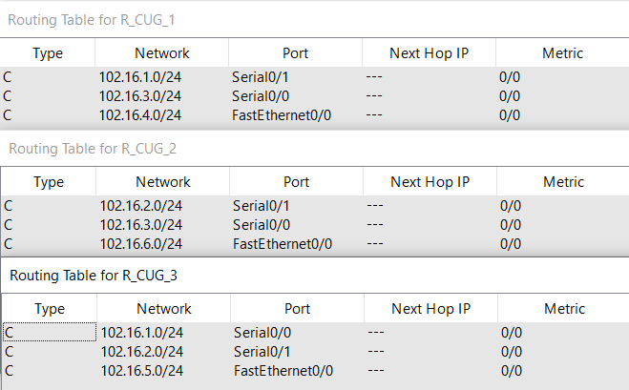
На данный момент маршрутизаторы знают лишь о непосредственных подключениях(подключений, с помощью кабелей).

- Настройте маршрутизацию OSPF на всех маршрутизаторах.
Задайте process-id и area-id – ваш номер варианта.
В чем состоит особенность нулевой зоны (области) автономной системы? Протокол OSPF требует наличия хотя бы одной нулевой зоны (магистраль, область 0). Она должна быть в центре других областей, то есть все другие области должны быть физически подключены к этой области. Нулевая зона обеспечивает связь между остальными зонами OSPF и засчет того, что все маршруты между зонами проходят через нее, обеспечивается более эффективное использование ресурсов сети. Эта зона всегда включает в себя все граничные маршрутизаторы других зон автономной системы, а также может включать и неграничные.
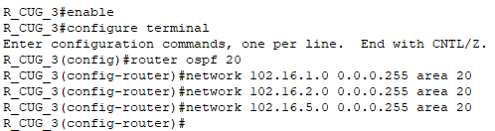
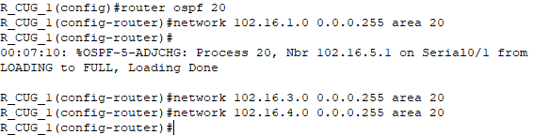
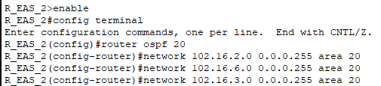
- Используйте команду show ip route на всех маршрутизаторах для проверки первоначальных таблиц маршрутизации.
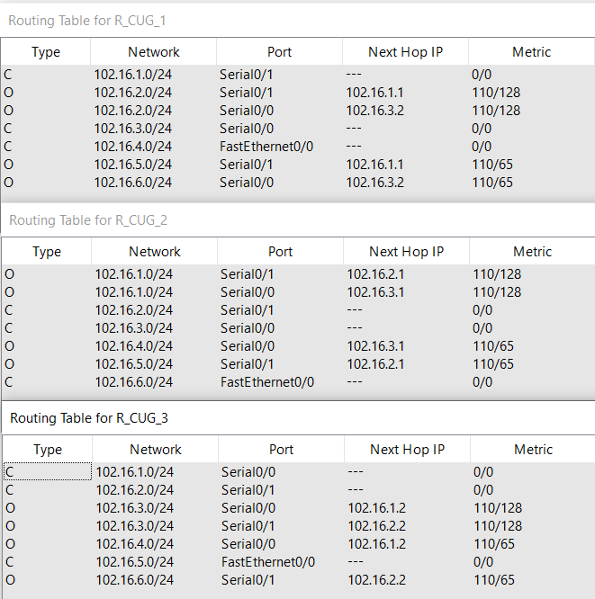
В каждой таблице маршрутизации появилось по четыре маршрута, построенных с помощью протокола OSPF.
Что идентифицирует столбцы в таблице маршрутизации ?
Ответить на вопрос
Должны появиться примерно такие данные: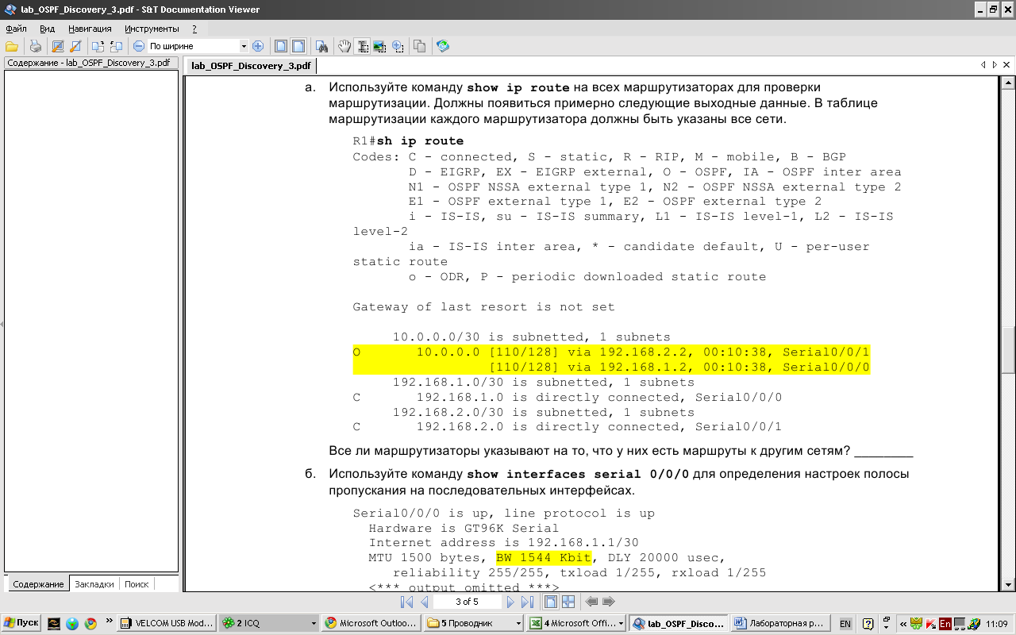
1-ый столбец отображает тип соединения. Значения флагов описаны выше (“Codes”). В нашей таблице только два типа соединений:
O – соединение по протоколу OSPF
C – соединение напрямую через провод
2-ый — сеть назначения;
3-ый — [административное расстояние (для OSPF — 110) / метрика маршрута ];
4-ый — IP-адрес шлюза;
5-ый — время, прошедшее с последнего обновления;
6-ый — IP-адрес интерфейса, через который доступна сеть назначения.
Вставить ТМ, полученную с помощью инструмента ЛУПА.
Ваше мнение, какое представление ТМ вы предпочитаете и почему,?
Предпочитаю представление ТМ через лупу, так как через лупу легче можно отследить информацию о подключенных сетях, а также удобнее просматривать ТМ сразу нескольких маршрутизаторов и можно в реальном времени по такой ТМ отслеживать изменения маршрутов.
- Как изменилось (или не изменилось) содержимое таблиц маршрутизации.
полученных в пунктах 3 и 7?.
В ТМ пункта 5 по сравнению с пунктом 3 появились по четыре новых маршрута, построенных с помощью OSPF.
- Определить ID всех маршрутизаторов в варианте задания.
Использовать команду show ip protocols.
Также можно использовать команды show ip ospf или show ip ospf interface.
- Вам предложено три команды. Прокомментируйте результат выполнения каждой команды. В чем их отличие?
Ответить на вопрос
- Говорят, что обычно в качестве ID выбирается максимальный активный
IP-адрес из всех его интерфейсов (убедиться или опровергнуть это).
Заполните таблицу ниже.
Дать ответ в вашем случае.
n/n | Маршрутизатор | Интерфейсы маршрутизатора | ID маршрутизатора (RID)
1 | R_CUG_1 | 1) 102.16.1.2 /24  2) 102.16.3.1 /24  3) 102.16.4.1 /24 | 102.16.4.1
2 | R_CUG_2 | 1) 102.16.2.2 /24  2) 102.16.3.2 /24  3) 102.16.6.1 /24 | 102.16.6.1
3 | R_CUG_3 | 1) 102.16.1.1 /24  2) 102.16.2.1 /24  3) 102.16.5.1 /24 | 102.16.5.1
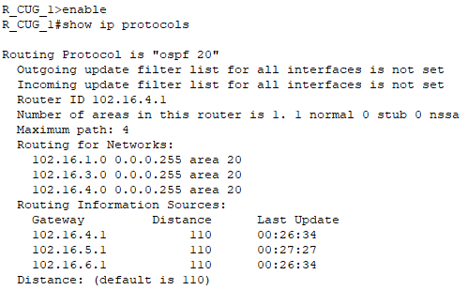
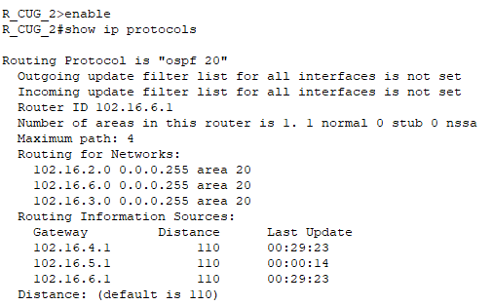
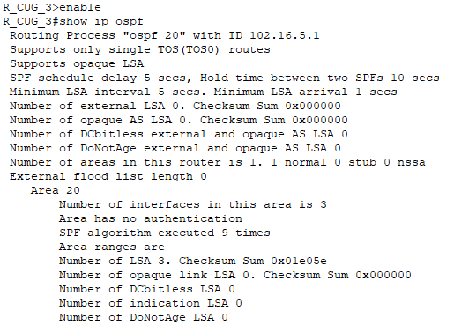
Предположение о том, что в качестве ID обычно выбирается максимальный аквтивый IP-адрес из всех интерфейсов роутера, подтвердилось.
Отношения соседства — это взаимосвязь между соседними роутерами, установленная для синхронизации информации.
Какие вы знаете отношения соседства (статус)?
Состояний может быть семь:
- Нерабочее (Down),
- Инициализация (Init),
- Двухнаправленные отношения (Two-Way),
- Выборы DR и BDR (Exstart),
- Обмен (Exchange)
- Загрузка (Loading),
- Полные соседские отношения (Full).
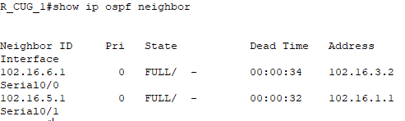
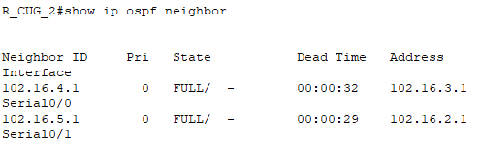
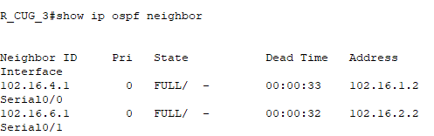
Neighbor ID – Router ID соседнего маршрутизатора
Pri – приоритет интерфейса (в нашем случае у всех одинаковый приоритет – 0)
State - состояние интерфейса. В нашем случае все маршрутизаторы имеют статус FULL (маршрутизатор и его сосед имеют в базе идентичные записи состояния связи).
Dead Time – время ожидания, которое осталось, hello-пакета, прежде чем объявить о разрыве связи.
Address – адрес интерфейса соседа.
Interface – собственный выходной интерфейс в направлении к соседу.
- Используйте команду ip ospf cost для изменения стоимости на последовательном интерфейсе.
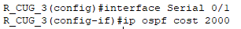
Что означает последовательный интерфейс? Какие еще вы знаете интерфейсы?
Последовательный интерфейс - это тип интерфейса, который передает данные бит за битом, по одному проводу или каналу. Кроме последовательного интерфейса, существует множество других типов интерфейсов, а именно:
- Параллельный интерфейс: данные передаются одновременно по нескольким проводам, каждый бит данных имеет свой собственный провод.
- Ethernet: использует метод коммутации пакетов и специальные кадры данных для передачи информации между устройствами в сети.
Какой смысл понятия – стоимость? От чего зависит стоимость канала связи?
Стоимость означает затраты или ресурсы, необходимые для установления и поддержания связи между двумя точками канала. Стоимость канала связи зависит от нескольких факторов:
- Пропускная способность: чем выше пропускная способность канала связи, тем обычно выше его стоимость.
- Технические требования: стоимость канала связи может зависеть от технических требований, таких как дальность передачи, тип расширения сигнала, поддержка безопасности и надежности.
- Степень доступности: стоимость канала связи может также зависеть от доступности и спроса на данную связь.
Чему равна стоимость пути от маршрутизатора отправителя до мпршрутизатора получателя пакета?
Стоимость пути равна сумме стоимостей всех каналов пути между маршрутизаторами отправителя и получателя. Если существует несколько путей к сети назначения, то выбирается путь с наименьшей стоимостью, он и заносится в ТМ (если существует два маршрута с минимальной стоимостью (одинаковой), то они оба заносятся в ТМ).
Есть ли отличие в стоимости двух линий связи Ethernet и Fast Ethernet?
Да, есть. Стоимость Fast Ethernet выше, так как ее пропускная способность выше.
- Используйте команду show ip ospf interface для определения текущей стоимости обоих последовательных интерфейсов маршрутизатора R1 (или любого другого на ваш выбор).
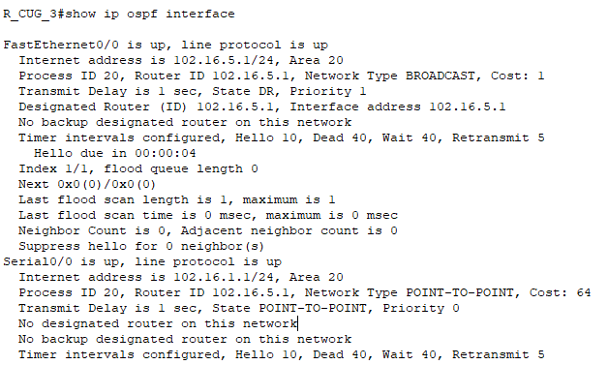Текущее значение стоимости = 64
Изменить стоимость у R1 (или любого другого): s0/1 → 2000
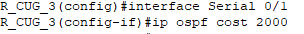
Выделить на скриншоте измененную стоимость.
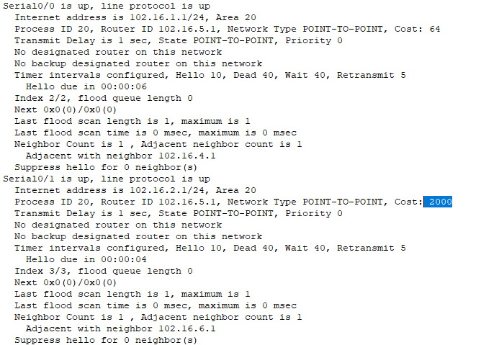
- Используя команды ping, traceroute или инструменты пакета моделирования проверить взаимодостижимость всех узлов пользователей.
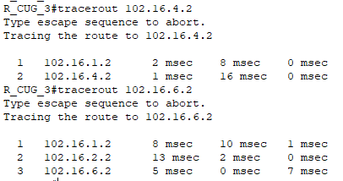
Все узлы взаимодостижимы. Стоит отметить что в случае R_EAS_3 – PC_EAS_2 был выбран путь через 3 узла, так как мы назначили интерфейсы S0/1 высокую стоимость, поэтому выгоднее обойти этот участок через другой маршрутизатор.
- Выдать скриншоты таблиц маршрутизации (старые-модели1) каждого из трех маршрутизаторов.
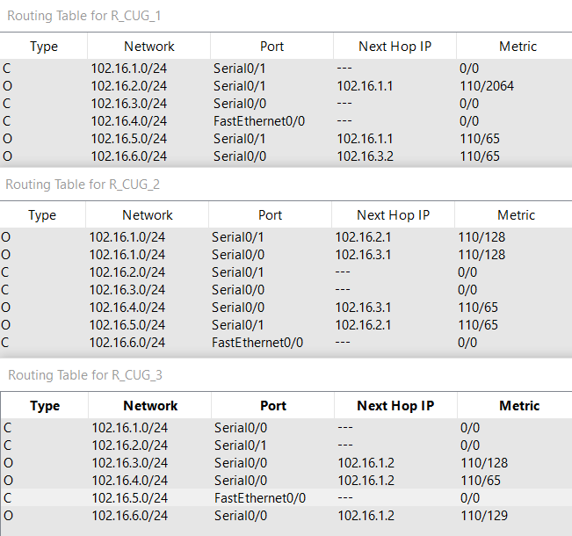
По сравнению с ТМ пункта 5 стало на один маршрут ospf меньше у маршрутизаторов R_CUG_1 и R_CUG_3, а также изменились метрика маршрута R_CUG_3 из-за повышения стоимости.
- Сохранить Модель №1.
- Далее работаем с моделью №2 (копия модели №1)
Отключить порт s0/1 у маршрутизатора R3.
Проверить взаимодостижимость всех узлов пользователей после отключения порта s0/1 у маршрутизатора R3.
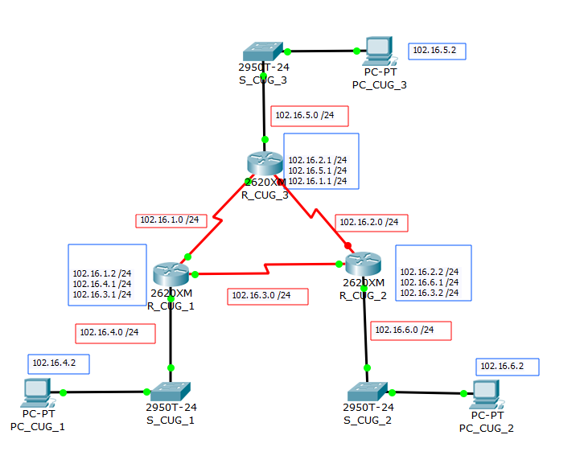
- Выдать опять скриншоты (уже новых-модели2) таблиц маршрутизации.
Проанализировать (на что обратили внимание ?) и прокомментировать старые и новые таблицы маршрутизации. Желательно выдать таблицы маршрутизации, используя и такой инструмент пакета как ЛУПА.
Однако выбор инструмента за Вами.
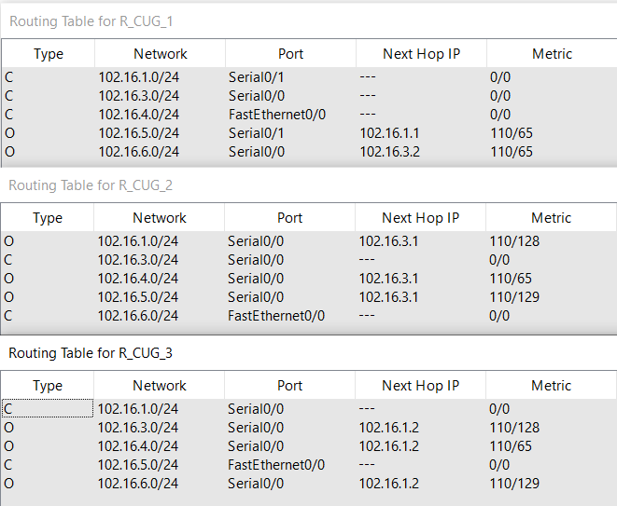
Взаимодостижимость узлов была сохранена за счет того, что таблицы маршрутизации были перестроены. В таблице маршрутизации R_CUG_3 ничего не изменилось, так как и до этого маршруты через serial 0/1 не проходили. В R_CUG_1 и R_CUG_2 количество маршрутов уменьшилось на 1. В R_CUG_2 все маршруты, которые проходили через сеть 102.16.2.0 /24 перестроились на сеть 102.16.3.0 /24. В R_CUG_1 исчез маршрут, который проходил через serial 0/1, который был отключен.

2. Задание №2. Мини коллоквиум (только для желающих)
- Вырезать из таблицы данные вашего варианта задания.
- Взять лист (листы) бумаги, написать ручками ответ в читабельном виде, сфотографировать и вставить фото (рекомендую в формате jpeg) в отчет, отвечая на два вопроса мини-коллоквиума.
(Повторяю небрежно подготовленные и плохо читаемые ответы проверять не будем!)
В самом начале письменного ответа впишите номер варианта, номер группы, свою ФИО и свою подпись.
Затем каждый вопрос из задания и ответ на вопрос.
- Согласно варианту задания ответить на вопрос мини коллоквиума из раздела 8.
